Министерство образования и науки Донецкой Народной республики
ГОУ ВПО «ДОНЕЦКИЙ НАЦИОНАЛЬНЫЙ ТЕХНИЧЕСКИЙ УНИВЕРСИТЕТ»

Факультет КНТ
Кафедра ПИ

Отчет
по лабораторной работе № 1
«Изучение базовых принципов работы с Git»
по курсу
«Профессиональный практикум программной инженерии»

Выполнил ст. группы ПИ-15а Горбатюк Э.А.
Проверил
Доц. каф. ПИ
Грищенко В.С.

Донецк-2018
Ход выполнения:
1.Вывод команды git log --pretty=format:\"%h %ad | %s%d [%an]\" --graph --date=short
На рис.1 продемонстрирована работа данной команды.
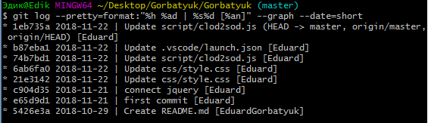
Рисунок 1 - Работа команды git log
2. Вывод команды git diff для одной из ревизий, касающейся редактирования кода. С помощью этой команды в Git можно сравнивать между собой файлы для того, чтобы увидеть - где произошло изменение.
На рис.2 продемонстрирован пример работы команды git diff
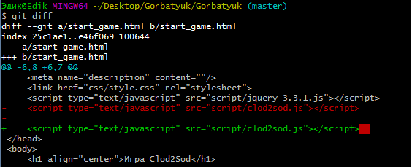
Рисунок 2 – Работа команды git diff

